25.05.2020г. Преподаватель: Танчик Евгений Борисович
Занятие по дисциплине УП.01. ( Учебная практика по ПМ01.01. Выполнение штукатурных работ) группы 25а профессии 08.01.08. Мастер отделочных строительных работ в рамках программы дистанционного обучения.
Добрый день, уважаемые студенты группы 25а!
Вашему вниманию предлагается дистанционный урок по дисциплине УП.01. Выполнение штукатурных работ. Продолжительность занятия – 6 часов.
Сегодня мы с вами занимаемся изучением темы №31 ---Выполнение металлического каркаса для крепления ГКЛ.
Вопросы, которые предстоит разобрать на нашем занятии:
- Инструменты и инвентарь для выполнения металлического каркаса для крепления ГКЛ.
- Возможности применения ГКЛ на каркасе, их преимущества.
- Каркас для монтажа ГКЛ из металла : основные характеристики.
- Разновидности элементов металлического каркаса, их условное обозначение.
- Технология выполнения металлического каркаса.
- Виды металлических конструкций из комплектного профиля.
- Контроль за качеством элементов и конструкции металлических каркасов
- Техника безопасности.

Для освоения данной темы необходимо выполнить следующее:
1. Изучить теоретическую часть материала.
2.Составить конспект.
3.Посмотреть видеоматериалы (по ссылкам в конце лекционного материала).
4.Ответить на контрольные вопросы.
5.Выполнить домашнее задание.

Материал для изучения и конспектирования

Возможности применения гипсокартонных листов на каркасе
Гипсокартон используется тогда, когда необходимо за короткий промежуток времени выровнять поверхность или соорудить какую-либо конструкцию. Например, многоуровневый потолок или арку(см.Как красиво отделать арку из гипсокартона).
Но для всех работ с гипсокартоном существует свой определенный вид материала:
- Потолочный гипсокартон применяется для изготовления потолочных конструкций и выравнивая потолочной поверхности. Он очень легкий и по своей толщине не превышает 0,5-0,8 мм.
- Арочный гипсокартон предназначен только для изготовления декоративных арок любой сложности. С ним довольно просто работать, так как материал очень гибкий и способен принимать любые формы.
- Стеновой гипсократон используется только для выравнивания стеновых поверхностей. Он имеет большую толщину и массу, чем потолочный.
По прочности гораздо лучше потолочного, так как рассчитан на значительные механические и физические воздействия.
- Есть еще огнестойкий и влагостойкий гипсокартон, который используется на любой поверхности, в зависимости от потребностей.
Совет. Если под листами гипсокартона будут проходить электрические коммуникации, то лучше всего выбрать огнестойкий гипсокартон и все работы по их прокладыванию выполняются только до монтажа материала.

Преимущества гипсокартона
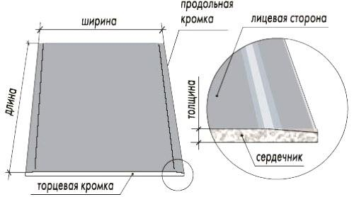
Характеристика материала
Основным преимуществом гипсокартона является ускорение работ по выравниванию поверхности. Монтируется он на любой вид поверхности при помощи каркаса.
Свойства гипсокартона:
- Материал очень прочный, особенно стеновой, но работать с ним необходимо предельно аккуратно, так как гипсовое тесто может нарушить свою структуру при ударе или при случайном падении.
- Обладает простой схемой монтажа, так как для этого не потребуется никаких навыков в этой области и все работы выполняются своими руками.
- Долговечный, так как не имеет определенного срока использования. При правильной эксплуатации он прослужить в течение 20-25 лет.
- Практичность материала довольно высока, так как листы гипсокартона имеют простой и быстрый монтаж, а также не требуют определенного ухода после монтажа.
- Выдерживает высокие нагрузки на своей поверхности. На стеновой гипсокартон можно крепить целые кухонные гарнитуры.
Цена на него не слишком высока, что придает ему большей популярности.

В каких помещениях можно использовать гипсокартон
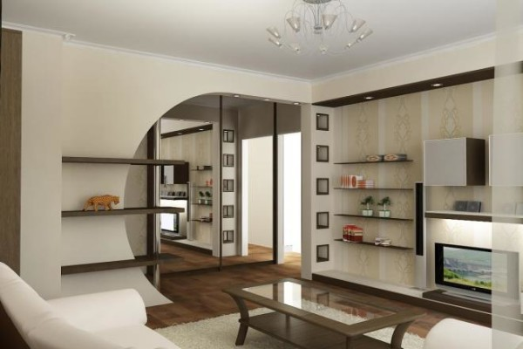
Гипсокартонные конструкции в интерьере
Ограничений для применения гипсокартона не существует, так как есть различные его виды. Можно применить его в кухонной зоне, в ванной комнате, гостиной и даже в детской.
Совет. В ванной комнате необходимо использовать только влагостойкий гипсокартон на каркасе, так как помещения такого типа отличаются высокой влажностью воздуха.
Особенности:
- Независимо от способа отделки под поверхностью гипсокартона будет собирать влага, которая со временем положит начало образованию плесени или других разнообразных грибковых заболеваний. Чтобы такого не происходило, стоит учесть советы профессионалов.
- На листах гипсокартона можно применить краску или обои, только предварительно их поверхность должна быть подготовленной.
- В ряд таких работ входит шпаклевание стыков листов материала и дальнейшая их обработка наждачной бумагой. После этого они грунтуются и только потом подвергаются окончательной обработке.
На фото показаны примеры отделки гипсокартонных листов на каркасе.

Каркас для монтажа гипсокатона на поверхности стены
Облицовка стен гипсокартонными листами на каркасе выполняется довольно просто.
Для этого используется два вида каркаса:
- Металлический.
- Деревянный.
Каждый из них отличается и способом изготовления и своими техническими свойствами.

Каркас для монтажа гипсокартона из металла
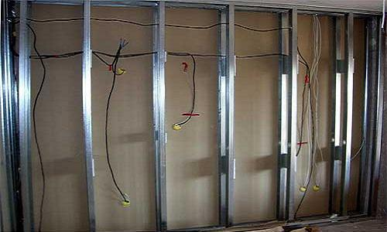
Как выполняется каркас под гипсокартон
Облицовка из гипсокартона на металлическом каркасе считается более профессиональной, чем на деревянной конструкции. Обусловлено это тем, что есть специальные металлические профиля, которые предназначены именно для монтажа листов материала.
Характеристики:
- Металлический профильный каркас отличается своей прочностью. Есть несколько видов направляющих профилей, которые используются для его изготовления на поверхности.
Использовать его можно на любой поверхности, так как крепится он к ней при помощи дюбелей.
- Каркас из металла очень практичный. Его изготовление не слишком сложное, и справиться со всеми видами работ сможет каждый желающий. Срок применения каркаса длительный, так как он не подвергает коррозии и на него не воздействует влажная среда, как на деревянный каркас.
- Металлический каркас для облицовки гипсокартоном имеет небольшой вес, что не будет создавать дополнительной нагрузки на стены строения. Также на его основе есть возможность соорудить межкомнатные перегородки.
В таком случае каркас закрывается с двух сторон и между листами прокладывается изоляционный материал, который обеспечит шумоизоляцию.
Состоит металлический каркас для облицовки гипсокартоном из двух видов профилей:
- Стоечные профили.
- Направляющие.
Подробнее:
- Стоечные профили представляют собой металлические конструкции, которые имеют П-образную форму с загнутыми окончаниями. Эти края служат усилителями прочности и надежности металлической конструкции для монтажа листов гипсокартона.
- Крепится такой вид профилей только в вертикальном положении. На своих боках ом имеет определенные углубления для прокладывания различного рода коммуникаций.
Размеры стоечного профиля могут быть:
- 50х70 мм.
- 75х50 мм.
- 100х50 мм.
Итак:
- Выбор их зависит от размера самого материала, так как для полноценных листов гипсокартона используются большие профили, а для разрезанных или просто меньшего размера — небольшие.
- Облицовка стен гипсокартоном на металлическом каркасе не может обойтись без направляющих профилей. Они представляют собой металлические конструкции П-образной формы.
Загнутых окончаний боковых стенок, в отличии от стоечных, они не имеют.
- Есть направляющие профиля, которые уже на своей поверхности имеют определенные отверстия для своего монтажа. Есть и те, которые идут цельными и просверливание отверстий происходит самостоятельно.
Совет. В последнем случае стоит учесть, что отверстия для монтажа каркаса гипсокартона должны находится друг от друга на расстоянии не более 50 см.
Фасадный декор так быстро никто не...Перейти₽
Размер направляющего профиля может быть:
- 50х40 мм.
- 75х40 мм.
- 100х40 мм.
Направляющие металлические профиля монтируются в горизонтальном положении и служат основанием для монтажа сточных конструкций. Они могут крепиться как к потолку помещения, так и к полу.

Как изготавливается металлический каркас для монтажа гипсокартона
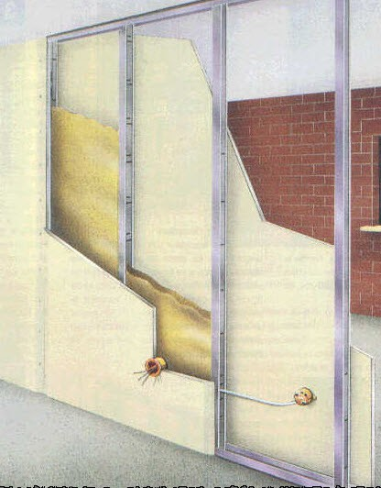
Инструкция по изготовлению металлического каркаса
Облицовка стен гипсокартоном по металлическому каркасу начинает выполняться с изготовления самого каркаса на поверхности.
Для этого понадобятся:
- Стоечные профили.
- Направляющие профили.
Совет. Выбор их размера в большей степени зависит от размера и толщины самих листов гипсокартона.
- Дюбеля для закрепления профилей на поверхности.
- Перфоратор для вкручивания дюбелей.
- Саморезы по металлу для закрепления профилей между собой.
- Шуруповерт для вкручивания саморезов.
- Строительный уровень для более ровного монтажа профилей на поверхности.
- Ножницы или ножовка по металлу для разрезания профилей.
Этапы работы:
- Сразу монтируются направляющие профиля, в которые потом монтируются стоечные. И те и те крепятся к основной поверхности дюбелями. Между собой у основания направляющего профиля закрепляются стоечные профили при помощи саморезов по металлу и шуруповерта.
- В некоторых случаях вся конструкция может быть изготовлена из направляющих профилей. Только из них должен быть изготовлен короб, который обладает достаточной прочностью, чтобы выдержать нагрузку гипсокартонных листов.
Они монтируются аналогичным образом.
На видео показан пример изготовления металлического каркаса на поверхности.

Монтаж листов гипсокартона на каркас
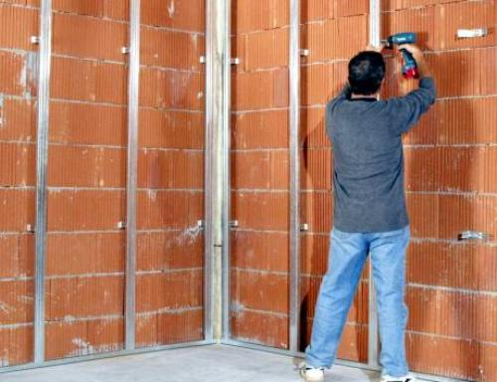
Инструкция по установке гипсокартона на каркас
Облицовка из гипсокартонных листов на металлическом каркасе выполняется довольно быстро и просто.
Для работ понадобится:
- Строительный уровень.
- Канцелярский нож для разрезания листов гипсокартона.
- Саморезы (есть специальные для монтажа гипсокартона, которые имеют удлиненные ножки, и очень быстро закрепляют материал на поверхности профиля).
- Шуруповерт для вкручивания саморезов. Вместо него можно использовать дрель или простую отвертку. Последний вариант инструмента способен намного усложнить и увеличить по времени весь процесс.

СТЕНЫ
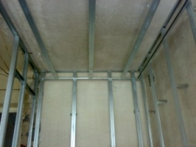
При ремонтных работах, для отделки внутренних помещений квартир, загородных домов, дач или офисов чаще применяют такой материал, как гипсокартон. С его помощью удается не только скрыть существенные неровности поверхностей, но и осуществить практически любые идеи при оформлении комнат: арки, сложные системы потолков, перегородки, альковы. В статье рассмотрим, как сделать правильный каркас на стену под гипсокартон.

Преимущество стен и потолков из гипсокартона

- Конструкция каркаса для гипсокартона из профиля позволяет монтировать светодиодную ленту, упорядоченным или хаотичным образом встроенные светильники или подвесить классическую люстру.
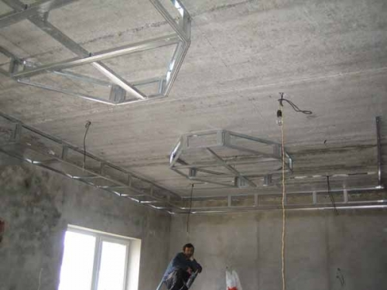
- Стены можно оформить нишами и довольно оригинальным способом произвести их подсветку.
- В полученном межпотолочном пространстве поместятся вентиляционные трубы, спрячется электропроводка, останется место и для утеплителя, звукоизоляционного материала.
- А если высота помещения позволяет можно установить и кассетного типа кондиционер, так как толщина внутреннего блока может составлять от 230 до 300 мм.

Условные обозначения для гипсокартона

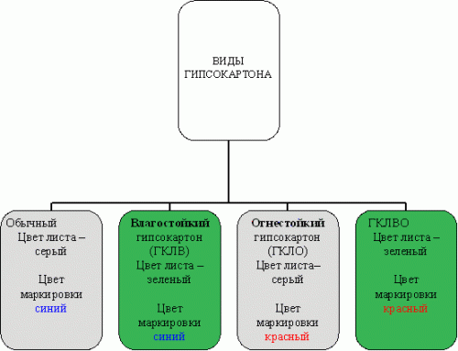
Приобретая данный строительный материал можно столкнуться со следующими акронимами (аббревиатурой):
- ГКЛ – гипсокартонный лист серого цвета, толщиной от 8 до 16 мм, шириной 1200 мм и длиной 2000-4000 мм. Обычно используется в помещениях, к которым не предъявляются особые требования;
- ГКЛВ – влагостойкий лист (картон окрашен в зеленые тона), который отличается гидрофобными добавками. Производится со следующими размерами: 18х600х2000 мм. Применяется в ванных комнатах или кухнях;
- ГКЛО – огнестойкий гипсокартон имеет розовый оттенок, обладает повышенной стойкостью к воздействию открытым огнем. Его толщина может составлять от 10 до 16 мм, ширина – 1200 мм, а длина – 2000-4000 мм. Такой вид актуален для комнат с камином;
- ГКЛВО – гипсокартон сочетающий в себе влаго- и огнезащитные характеристики, толщина 12-16 мм, ширина 600 или 1200 мм, длина 2000-4000 мм.

Здесь следует отметить, что для потолков используется чаще 9,5 мм листы, а для отделки стен, откосов или создания перегородок, ниш – 12,5 мм, для выполнения проемов лекальных, арочных форм – 6,5 мм гипсокартон.
Не рекомендуется для выставления меток на гипсокартоне использовать маркер, потому что некоторые виды имеют «удивительное» свойство проявляться на поверхности листа даже через несколько слоев шпаклевки и покраски.

Условные обозначения металлического профиля для гипсокартона

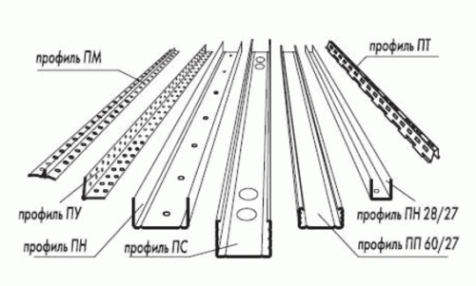
- ПС – профиль стоечный П-образного вида с продольными желобками. Его основание называется «спинкой», а боковины – «полками», равные всегда 50 мм. Ширина спинки находится в диапазоне от 50 до 100 мм. Его используют как вертикальные стойки.
- ПН – профиль направляющий, его сечение идентично стоечному профилю. Ширина «полок» только 40 мм, «основания» 50-100 мм. Используется при сооружении стенового каркаса или создании перегородок. Он фиксируется к полу и потолку, образуя рамку для основной конструкции.
- ПП – потолочный профиль (60х27 мм) с 3 продольными канавками. Именно к нему выполняется монтаж гипсокартонных листов.
- ПНП – потолочный направляющий профиль (27х28 мм). При сооружении подвесной конструкции он крепится к стенам комнаты, направляя ПП.
- ПУ – профиль угловой (85°) из перфорированного металла, служит для укрепления углов. Он может быть как внутренним, так и внешним, отличаться по предназначению и параметрам. При дальнейших работах отверстия заполняются шпаклевочным материалом, тем самым обеспечивая надежное сцепление с гипсокартоном.
- ПА – профиль арочный (вогнутый или выпуклый). С его помощью оформляются не только дверные проемы арочного типа, но и создаются подвесные конструкции сложных волнообразных форм.

Если планируется монтаж тяжелой картины, люстры с существенным весом или кронштейнов для установки какого-либо прибора – рекомендуется еще на этапе сооружения усилить каркас в этих точках.

Дополнительные элементы

- Профили могут быть длиной от 2750 до 4000 мм, если необходима большая длина, тогда используется своеобразная муфта (соединитель для ПП 60х27 мм).
- Краб имеет крестообразную форму и используется в точках пересечения профилей, обеспечивая прочность каркаса. Двухуровневый краб одевается на ПП верхнего уровня и надежно фиксирует профиль нижнего уровня.
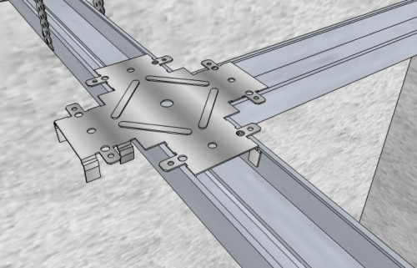
- Прямой подвес монтируется к стене или потолку, затем производится сгиб по специальным линиям. В полученный П-образный проем вставляются профили и затем фиксируются. После установки излишки «ушек» отгибают или отрезают. Если использовать такой крепежный элемент – подпотолочное пространство составит не более 60 мм.
- С помощью зажимов и тяги анкерного подвеса можно регулировать высоту межпотолочного пространства от 250 до 1000 мм. Его опорная часть обеспечивает стабильное положение ПП.

Метизы

Метизы для крепления направляющих и подвесов выбираются в зависимости от поверхностей, например:
- если стены и потолок из бетона, тогда профиль или анкерные подвесы монтируются дюбелями 6х40 или 6х60 мм в зависимости от качества поверхностей.
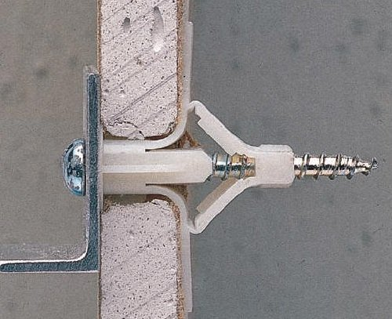
- К деревянным основам крепеж производится шурупами 6х70, 6х80 мм.
- Фиксировать между собой все металлические элементы каркаса, например, прямые подвесы к потолочным профилям, стоечные к направляющим, соединительные муфты, крабы - лучше саморезами с острым концом 3,5х11 мм.
- Гипсокартон монтируется к металлическим профилям посредством саморезов с частой резьбой из оцинкованной стали 3,5х25 мм. Здесь нет необходимости выполнять предварительное просверливание рабочего отверстия.
- Прикрепить направляющий профиль для стоек к гипсокартонному потолку можно применив специальные раскрывающиеся дюбеля, которые обеспечат надежное крепление.

Последовательность работ

- Если планируется отделка и стен и потолка, то работу следует начинать с монтажа каркаса на потолке. Редко какой потолок может «похвастаться» ровными углами (90°) и если в этом случае начать ремонтные работы со стен, тогда подгон гипсокартонных листов наверху станет весьма затруднительным.
- Провести электромонтажные работы, подвести кабель к точкам расположения осветительных приборов. Запас длины провода должен составлять 10-15 см от «нового» потолка. Необходимо проверить все соединения (работоспособность) проводки. При установке точечных светильников, следует тщательно распланировать прохождение металлических фрагментов конструкции.
- Производится разметка поверхностей под установку профилей. Точка отсчета начинается с самого заниженного угла или бугра базового потолка. Монтируются горизонтальные направляющие, прямые подвесы, потолочные профили, фиксируются гипсокартонные листы.
- Таким же образом происходит монтаж каркаса на стенах. Определяется их кривизна и устанавливается ПН на потолке и полу, при наличии окон – разметка начинается с них.
- Остается провести шпаклевочные и другие отделочные этапы работы.

Монтаж потолочного каркаса

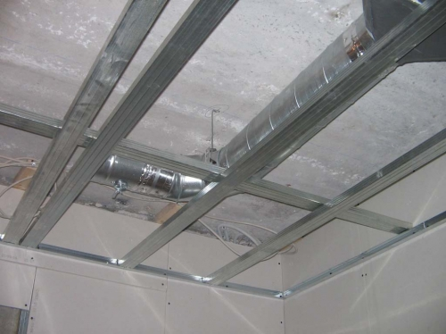
- Сначала определяется расстояние, на которое опустится новый потолок. Здесь следует помнить, что если будут монтироваться точечные светильники, то необходимо знать их высоту – одним достаточно 5-8 см межпотолочного пространства, другим – 12-15 см.
- Далее на стене находится точка, от нее и будет выполняться вся разметка. При помощи лазерного уровня определяется горизонтальная линия, которую можно провести карандашом или воспользоваться отбивочным шнуром.
- Рулеткой отмерить нужную длину профиля и отрезать, воспользовавшись обычными ножницами по металлу. При необходимости они легко стыкуются, вставляясь один в другой, в этом случае нахлест должен составлять не менее 3 см и эта точка обязательно фиксируется метизом.
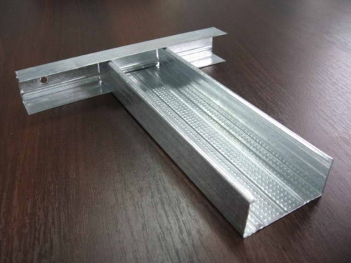
- По линиям на стенах монтируется ПНП, некоторые модели уже имеют рабочие отверстия, если нет, тогда они просверливаются с шагом 50 см перфоратором или дрелью в зависимости от основания, к которому крепятся данные профили.
- Далее осуществляется разметка для потолочных профилей. От стены отступить примерно 60 см (так как стены не всегда отличаются идеальными размерами), и уровнем проверить точность нахождения рисок. Отметки должны быть видны на стенах. Профилем, здесь он послужит в качестве линейки, соединить черточки на противоположных стенах, полученная линия станет «точкой» отсчета. От нее параллельно, каждые 60 см проводятся линии по всему потолку.
- Таким же образом произвести разлиновку и по длине комнаты, в итоге почти все ячейки получатся с размерами 60х60 см. Размеры ячеек у стен будут иметь другие параметры.
- Прямые подвесы фиксируются дюбелями (саморезами) с шагом 60-70 см, центр основания должен находиться точно по размеченной линии. В местах, где будут устанавливаться какие-либо приборы или оборудование (вентилятор, светильник, кондиционер), рекомендуется дополнительно установить траверсы.
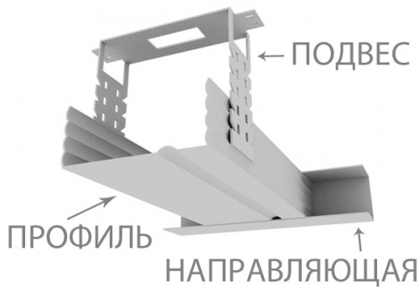
- Потолочные профили для гипсокартона не следует заготавливать «впрок», как сказано выше, расстояние от стены до стены в разных точках комнаты может существенно отличаться. Поэтому для каждого профиля длина замеряется отдельно, и она должна быть на 2-3 см меньше ширины помещения.
- В направляющие вставляются потолочные профили, где центральный желобок должен выходить на риску. Зафиксировать его положение одним саморезом. При необходимости применяется муфта.
- Используя ножницы по металлу подготовить перемычки из потолочного профиля равные 60 см, а поперечины, предназначенные для установки с краю (от стены до первого продольного профиля) на пару сантиметров меньше действительного расстояния.
- Также необходимо следить за совпадением канавки профиля с отметками на стенах, в местах их соединения с продольным профилем установить одноуровневый «краб», зафиксировав его саморезами.
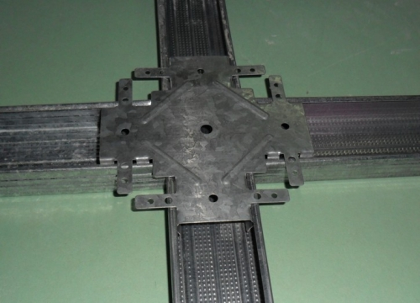
- Окончательный этап монтажа данной конструкции заключается в креплении потолочных профилей к подвесам. Для этого к ПП прикладывается уровень к каждой точке соединения. И после того, как будут проверены, и при необходимости отрегулированы отклонения, производится фиксация. Далее выполняется монтаж листов гипсокартона.

Каркас стены из металлопрофиля

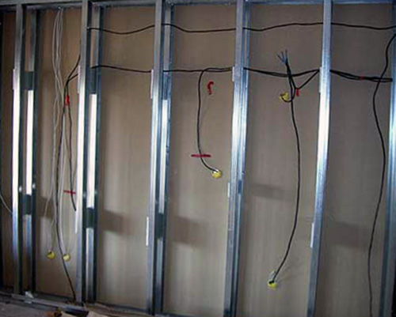
- Перед монтажом каркаса стены из профиля проводятся все электрические работы, подводятся провода к розеткам, выключателям и точкам размещения осветительных приборов, бытовых устройств.
- Сразу следует отметить, что технология выполнения стенового каркаса отличается от монтажа потолочной конструкции. Сначала полностью отделывается одна стена, от направляющих профилей до установки гипсокартона. И только затем осуществляется переход на следующую стену и так далее.
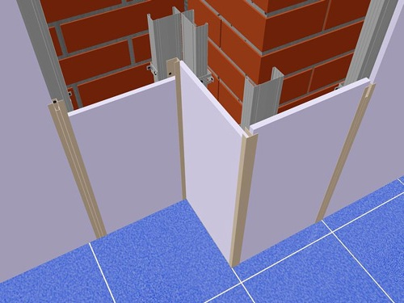
- Технологически сложными объектами, при устройстве каркаса стен, считаются помещения с окнами, так как откосы требуют особого внимания. Если предполагается выполнить утепление стен, тогда вертикальные профили следует устанавливать на расстоянии 5 см от базовой поверхности (старых откосов).
- Большое значение имеет ширина подоконника, если отделка стен начинается уже после его установки, ведь разметка под каркас производится именно от окна. Но тут учитывается и толщина листа гипсокартона, которая может составлять 9,5 или 12,5 мм.
- Угольник прикладывается к раме и отмеряется расстояние, не забывая о дополнительных 5 см. Это выполняется и с другой стороны оконного проема. Аналогичные манипуляции следует провести, если в комнате несколько окон. Эти отметки будут обозначать край каркаса. Можно сразу установить ПН ко «дну» подоконника, в этом случае шаг вертикальных стоек может составлять менее 60 см.
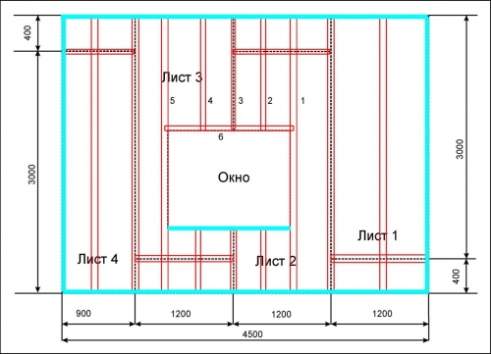
- К этим рискам прикладывается уровень, чтобы перенести их на боковые стороны подоконника. Исходя из этих отметок, используя уровень, отмечается край каркаса на полу и потолке. Для установки металлической конструкции рекомендуется использовать 2-х метровый уровень, он показывает более точное значение.
- Метки на потолке и полу соединяются и по полученным линиям монтируются направляющие профиля. Первые ПС выставляются по сторонам окна, поэтому вертикали отмечаются с шагом в 60 см от этих профилей. Один из них обязательно устанавливается в углу комнаты.
- Монтаж подвесов осуществляется каждые 60-70 см, их центр должен находиться строго по линии. В направляющие вставляются профили стоечные таким образом, чтобы их средний желобок совпал с отметкой на потолке и полу, и соединяются между собой. Далее уровнем регулируется их вертикаль по основанию и полкам. Затем выполняется окончательная фиксация саморезами.
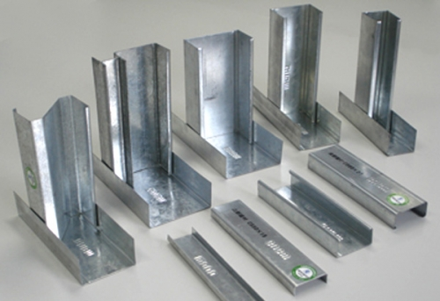
- Перекладины устанавливаются с использованием «краба», особое внимание следует обратить на их монтаж в районе окна. Горизонтальная перемычка монтируется над проемом.
- После завершения крепления металлического каркаса к стене рекомендуется зарисовать расположение продольных и поперечных профилей. Данная схема может понадобиться, если в дальнейшем возникнет необходимость в размещении на стене картины, еще одной полочки или подвешивании декоративного кашпо к потолку.
- Здесь в качестве крепежных элементов применяются так называемые «бабочки», «зонтики» и так далее, принцип их крепления следующий: пластиковый дюбель расправляет свои «крылышки» при вкручивании шурупа, таким образом, обеспечивает надежную фиксацию с обратной стороны гипсокартона.
- Если понять принцип монтажа, и осуществить для начала простую конструкцию под гипсокартонные листы, то при следующем ремонте можно будет воплотить и более сложные решения: двухуровневый потолок, ниши в стенах и арочного типа дверные проемы.

Как изготовить каркас из профиля под гипсокартон?
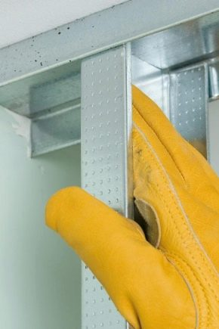

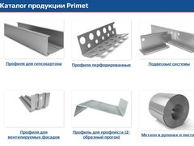Профиль ГКЛ оптом от производителя!primet-rnd.ru
Неровными перекрытиями в наше время никого не удивишь. Подобные основания трудно отделывать, да и выглядят они не эстетично.
Разрешить проблему неровных покрытий помогают листы гипсокартона. В некоторых случаях их просто сажают на клей, но чаще всего ГКЛ-панели требуется устанавливать на каркасную конструкцию из профиля.
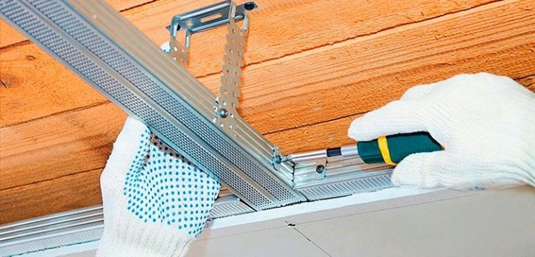

Особенности
Гипсокартон является очень популярным и распространенным материалом, который чаще всего используется в ремонтных и строительных работах. Из него не только изготавливают разнообразные конструкции (арки, ниши, мебель), но и используют этот материал для выравнивания различных оснований.
Так, стены с перепадами и выдающимися участками отделать не представляется возможным из-за указанных дефектов. Чтобы разрешить такую проблему, используются различные материалы, например, листы ОСБ, панели ЛДСП или же гипсокартонные полотна. Последние варианты применяются чаще всего.
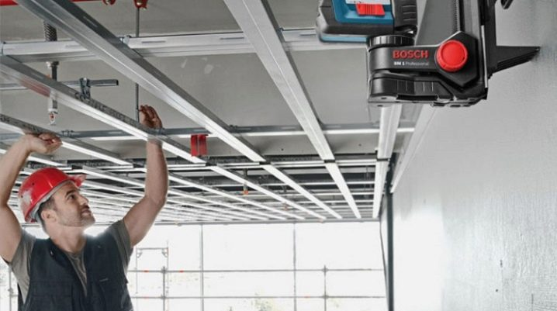
Не всегда возможно посадить гипсокартон на клей, выровняв тем самым основание. Гораздо чаще приходится конструировать профильный каркас, на который в дальнейшем и будет крепиться ГКЛ.
Главной особенностью такой конструкции является то, что она отнимает определенное количество свободной площади. Данный нюанс следует учитывать, если вы планируете выровнять перекрытия в доме. По этой причине в очень маленьких комнатах не всегда получается обустраивать каркас из профиля.
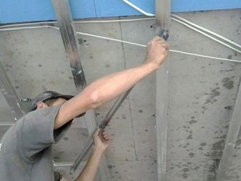
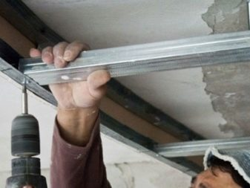
Тем не менее использование профиля является приоритетным в установке гипсокартона.
Подобные конструкции обладают множеством положительных качеств:
- В первую очередь, следует отметить, что профильные каркасы отличаются идеальной геометрией. При использовании бруска материал зачастую приходится перебирать, из-за чего немалая его доля отправляется в отходы из-за перегибов. С профильными элементами таких проблем не бывает.
- Каркасы из металлопрофиля всегда остаются постоянными, независимо от уровня влажности или температурного режима. Деревянные детали такими свойствами похвастаться не могут – в условиях высокой влажности древесина разбухает, а при сушке подвергается деформации.
Любые изменения обрешетки могут привести к повреждению и растрескиванию гипсокартона, поэтому металлические основы для него подходят лучше всего.
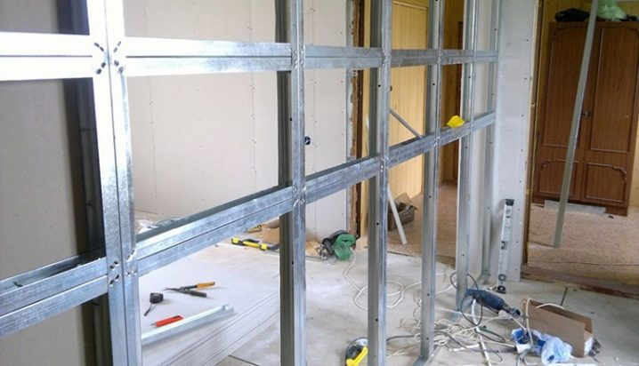
- Профильные основания отличаются долговечностью. Тот же брусок долгим сроком похвастаться не может. Со временем на дереве могут появиться различные повреждения, разрушительные грибок и плесень. Через 10-15 лет каркас из бруса потеряет былую надежность и прочность, чего нельзя сказать о конструкциях из металла.
- Металлический каркас допустимо устанавливать практически в любых помещениях, так как ему не страшны перепады температур и прочие внешние факторы.
- Сегодня в магазинах продается множество качественных крепежных элементов, которые позволяют максимально крепко и надежно закрепить конструкцию на основании.
- Собрать такую конструкцию вполне возможно своими руками. Конечно, для этого нужно придерживаться четкой инструкции, чтобы не совершить никаких ошибок, но справиться с этим сможет каждый мастер.
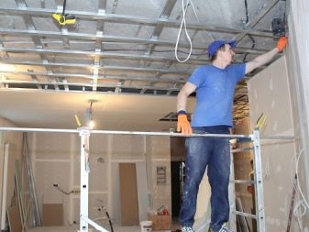
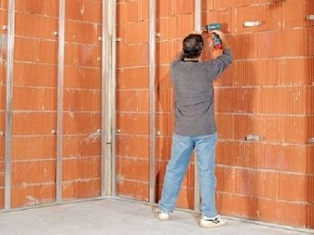
- С применением профильных каркасов в результате получаются идеально ровные, аккуратные и устойчивые основания.
- Для конструирования каркаса из профиля не нужно использовать специальные дорогостоящие инструменты.
- Профильный каркас не обойдется мастеру дорого.
- Даже если профиль и получил повреждение, его очень легко отреставрировать.
- Перед установкой такой конструкции не нужно скрупулезно подготавливать стены.
- Металлопрофиль не боится огня. Он не воспламеняется и не поддерживает горение, как деревянные конструкции.
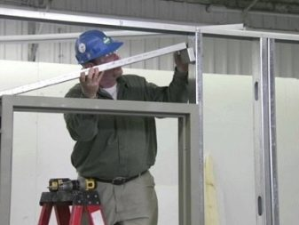
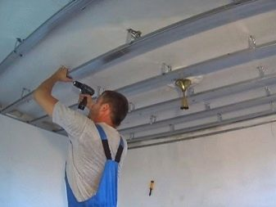
Профильные каркасы под гипсокартон не идеальны. Они имеют и некоторые недостатки:
- несмотря на то что металлические профили стоят относительно недорого, они все же обходятся дороже, нежели деревянные детали;
- из-за небольшого количества витков резьбы, крепеж может случайно выпасть из направляющих, что негативно скажется на устойчивости конструкции;
- металлическая обрешетка может подвергаться коррозии;
- некоторые каркасные конструкции являются довольно сложными, поэтому самостоятельно с ними сможет справиться не каждый домашний мастер.
Чтобы каркас получился действительно надежным и долговечным, для него нужно покупать высококачественные материалы, не имеющие дефектов и повреждений. При соблюдении всех правил и норм, в результате получится ровная и аккуратная поверхность, которая легко поддастся отделке.
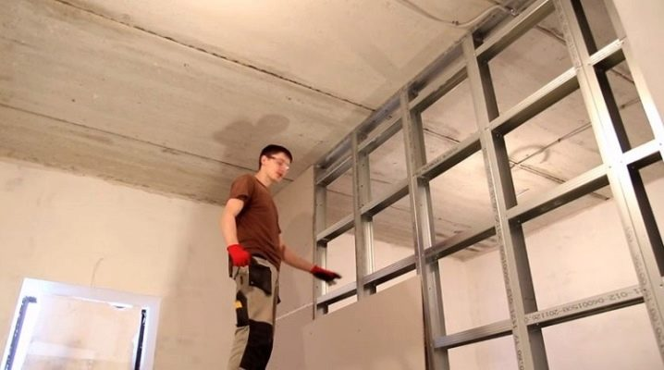

Виды конструкций
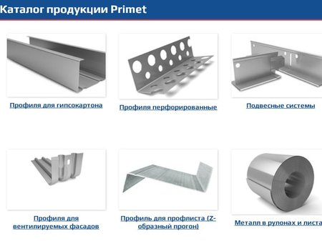Профиль ГКЛ оптом от производителя!
От того, где будет устанавливаться каркас, напрямую зависит выбор его основы. Например, для сборки короба в ванную комнату применяется один каркас, а для выравнивания стен или потолка – другой.
На сегодняшний день выделяют несколько разновидностей профиля с определенными условными обозначениями:
- ПС. Этот профиль стоечный. Он имеет П-образное строение с продольными желобками. Его применяют в качестве вертикальных стоек.
- ПП. Данный профиль являет потолочным. Он имеет 3 продольные канавки. Именно к этому материалу прикрепляются гипсокартонные плиты.
- ПН. Это профиль направляющий, который служит в качестве каркаса для стен. Этот же элемент используется при конструировании перегородок. Профиль ПН закрепляется и на полу, и на потолке, образуя в итоге своеобразную рамку для будущей конструкции.
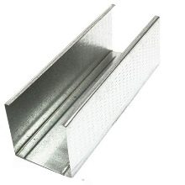
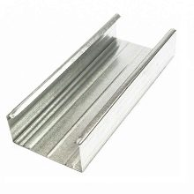
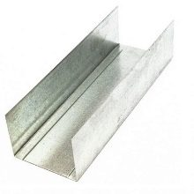
- ПУ. Так называется угловой профиль, который предназначен для закрепления углов. ПУ бывает внешним и внутренним.
- ПНП. Это потолочный направляющий профиль. К нему обращаются при конструировании подвесной основы. Такие профили прикрепляются к стенам и направляют потолочный профиль.
- ПА. Данный профиль является арочным. Его используют для оформления арочных проемов. Кроме того, данный вид профиля прекрасно подходит для обустройства сложных подвесных конструкций нестандартной формы.
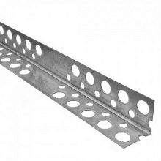
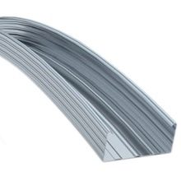
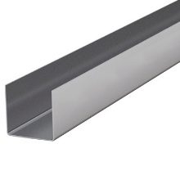
Каркасы применяются для обшивки гипсом не только стен, но и потолка. Потолочные конструкции бывают разными. Самыми простыми и незамысловатыми являются одноуровневые каркасы, которые служат в качестве основы для многоуровневых потолков.
Создаются одноуровневые каркасы легко и просто. Главное условие, которое нужно при этом соблюдать – максимально надежно крепить каркасные детали к основанию. Завершающим этапом в данном случае станет обшивка обрешетки гипсокартоном.
При монтаже одноуровневой конструкции крайне важно использовать качественные измерительные инструменты. Не менее важно придерживаться верного горизонта, а также заранее позаботиться об электрической проводке и прочих коммуникациях, находящихся на потолке.
Оставьте дополнительное пространство под свет (10-15 см будет достаточно). Если соблюсти это правило, то устанавливать приборы освещения будет легче.
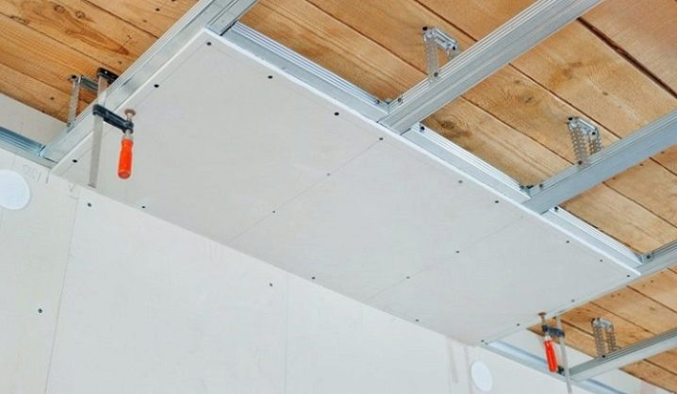
Главными достоинствами одноуровневых каркасов для потолков являются:
- сохранение привлекательного внешнего вида отделанной поверхности, несмотря на какие-либо изменения фундамента или его усадку;
- высота потолка в помещении от такой конструкции не сильно изменится, что особенно важно для компактных площадей;
- подобные конструкции прекрасно скрывают различные дефекты и неровности потолка;
- за одноуровневым каркасом, обшитым гипсокартоном, получится скрыть электропроводку;
- с помощью такой облицовки можно защитить жилище от шума, доносящегося из соседних квартир.
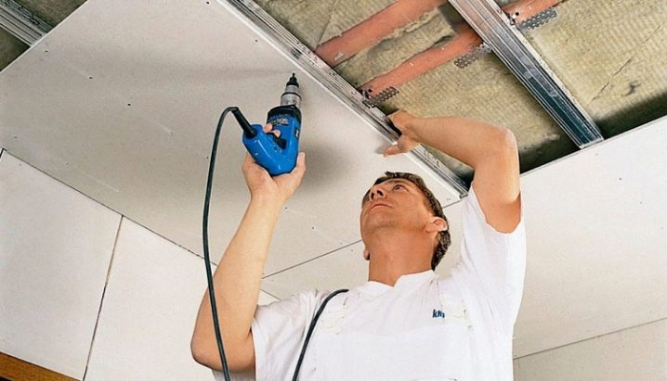
Если вы являетесь приверженцем более оригинальных дизайнерских идей, то вам придется по вкусу многоуровневая конструкция. Такие каркасы устанавливаются на бетонные плиты перекрытия. Затем на каждый слой устанавливается следующий уровень.
Каркасы для таких потолков являются более сложными. Их рекомендуется изготавливать только опытным мастерам. Новичок рискует не справиться с такой работой. Многоуровневые каркасы позволяют сформировать красивые потолочные конструкции из гипсокартона.
Такие детали не только украшают собой интерьер, но и могут выступить в качестве элемента зонирования помещения.
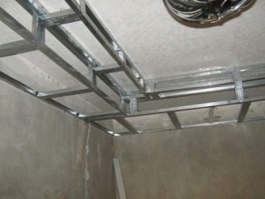
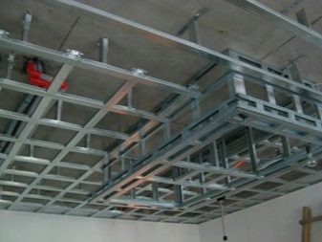

Сфера применения
Каркасы из профиля используются довольно часто. Подобные конструкции отличаются надежностью и долговечностью, поэтому их выбирают как новички, так и опытные мастера, ремонтируя дом.
Рассмотрим, в каких сферах сегодня применяются каркасы из профиля под гипсокартон. Такие основы используются при:
- конструировании арок;
- усилении уже имеющихся конструкций;
- шумоизоляции помещения (утепление может быть как внутренним, так и наружным);
- сооружении полок и ниш разных размеров;
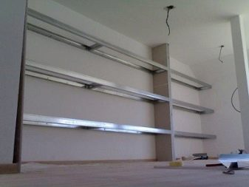
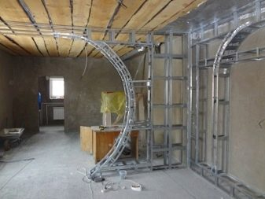
- установке подвесного потолка;
- монтаже короба;
- облицовке неровных стен или перекрытий с повреждениями;
- конструировании перегородки;
- обустройстве дверных и оконных проемов.
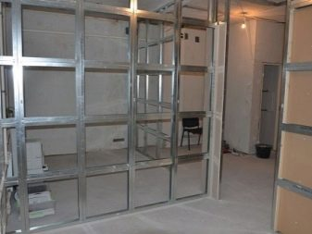
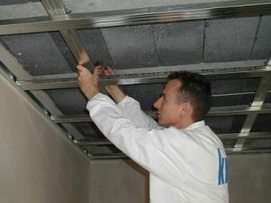
Во всех перечисленных случаях используется профильный каркас, на который в дальнейшем подшиваются листы гипсокартона.
После завершения всех работ эти конструкции можно отделывать – красить, оклеивать обоями или покрывать штукатурной смесью.
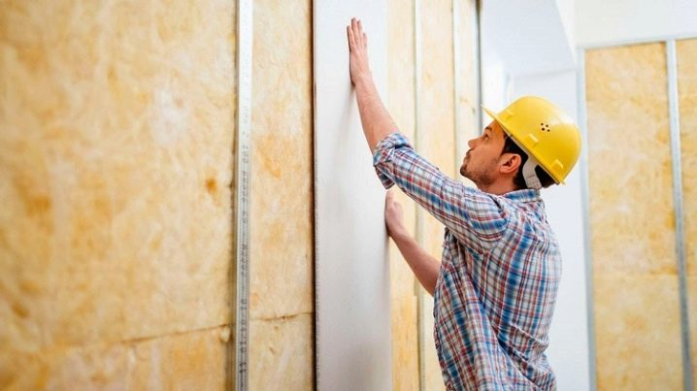

Важные нюансы
При конструировании надежного каркаса из металлического профиля очень важно учитывать следующие нюансы:
- Прежде чем переходить к облицовке гипсокартонными плитами, важно провести разводку электрокабеля и всех сантехнических труб.
- Каркас должен быть максимально надежным и крепким. Кроме того, он должно быть жестким, чтобы беспроблемно выдерживать различные нагрузки.
- Гипсокартонные плиты нужно монтировать в шахматном порядке.
- Все листы, идущие после стартовых деталей, нужно соединить по центру металлопрофиля.
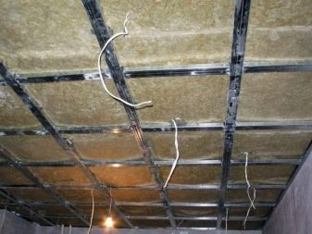
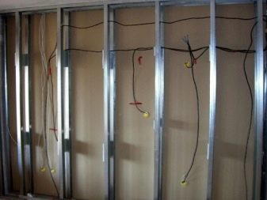
- Перед укладкой ГКЛ-листов нужно надежно прикрутить весь каркас на саморезы. Особое внимание уделяйте углам.
- Чтобы конструкция получилась максимально крепкой, следует устанавливать угол и тоже обшивать его гипсокартонными полотнами, на данном участке рекомендуется выдерживать шаг в 30 см.
- Для сборки каркаса необходимо использовать исключительно высококачественные и надежные материалы.
- Делая разметку потолка и стен, необходимо учесть одно важное условие: все стыки, находящиеся между ГКЛ-листами, должны располагаться непосредственно на профиле.
Если учесть все перечисленные нюансы при изготовлении основы под гипсокартон, то каркас получится крепким, надежным и долговечным.
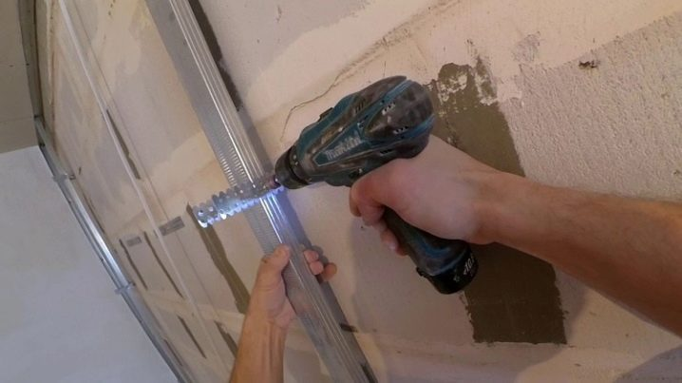

Инструменты
₽Содействие в подборе финансовых услуг/организацийМайская Ликвидация складаDUSTER!
Каркасную конструкцию под установку листов гипсокартона возможно изготовить своими руками. Для этого нужно запастись всеми необходимыми инструментами и приспособлениями.
К ним относятся:
- молоток;
- линейка;
- рулетка;
- дюбеля;
- перфоратор;
- карандаш;
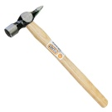
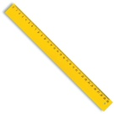
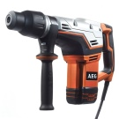
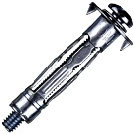
- отвес с грузом;
- отвертка;
- саморезы;
- пузырьковый или лазерный уровень;
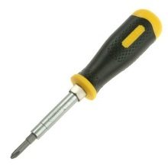
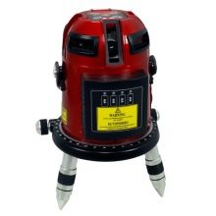
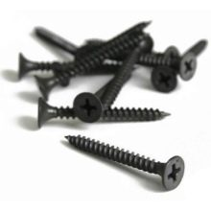
- крестообразные и прямые соединители;
- подвесы;
- профили из металла.
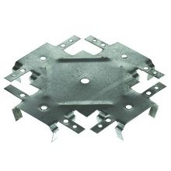
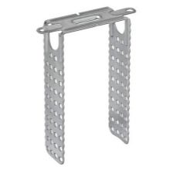
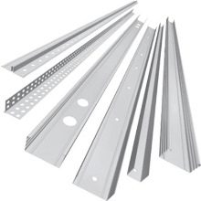
Для проведения работ рекомендуется приобретать исключительно высококачественные и надежные инструменты. С использованием таких приспособлений работа пройдет гораздо проще.
Что касается металлических профилей, то здесь очень важно купить экземпляры без повреждений и заломов. Обязательно внимательно осматривайте эти детали перед оплатой – с деформированными направляющими работать будет очень трудно, а результат вас может огорчить.
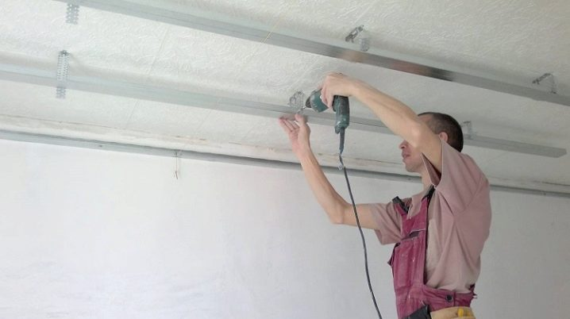

Тонкости монтажа
Если вы запаслись всеми необходимыми материалами и инструментами, то можно переходить к непосредственному конструированию каркаса из профиля.
Рассмотрим пошаговую инструкцию по монтажу профильных каркасов на примере обустройства перегородки:
- Надо полагать, что перегородка должна обладать достаточной жесткостью. Это особенно важно, если каркасная конструкция не опирается на две капитальные стены.
- Работы следует начинать с крепления направляющих. Для этого следует использовать дюбель с шурупом и придерживаться шага в 40-50 см.
- Далее нужно установить вертикальные стойки. Их скрепляют друг с другом специальными горизонтальными стяжками.
- Стойки крепятся лицевой стороной к одному из стеновых перекрытий.
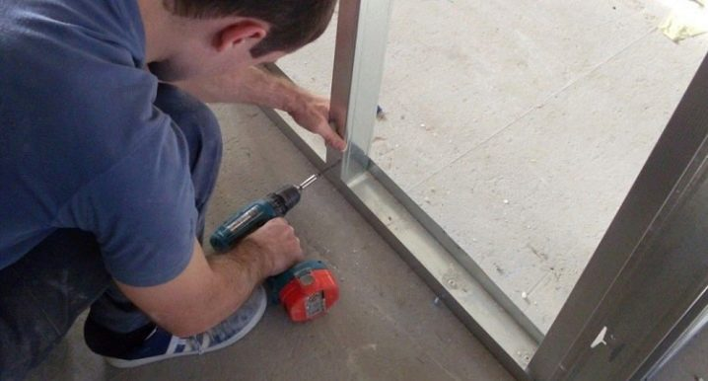
- В итоге получится, что обе стороны перегородки будут иметь ребро, необходимое для монтажа гипсокартонных полотен.
- Если вы хотите утеплить конструкцию или закрыть в ней коммуникации, то необходимо выбирать профили соответствующих размеров.
- Все составляющие каркасной конструкции фиксируются при помощи саморезов по металлу.
- В боковые детали нужно установить деревянный брусок подходящих габаритов, чтобы конструкция получилась более крепкой и надежной.
После этого можно приступать к подшивке ГКЛ-листов.
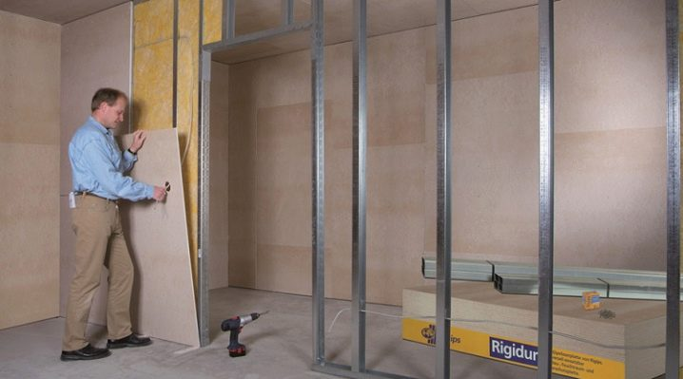
Если же вы конструируете каркас в дверном проеме, то вам следует придерживаться другой инструкции:
- Сначала нужно собрать дверную коробку с заранее установленным дверным полотном.
- Вставьте клинья из ДВП или оргалита, чтобы получились необходимые зазоры.
- Далее нужно выставить стойки, примыкающие к дверному проему. Их нужно зафиксировать в вертикальном положении и дополнительно усилить бруском из дерева.
- Потом нужно нанести монтажную пену и зафиксировать коробку при помощи саморезов.
Этот способ конструирования каркаса считается довольно сложным, но он лучше всего подходит для тех случаев, когда изначально проем не был предусмотрен.
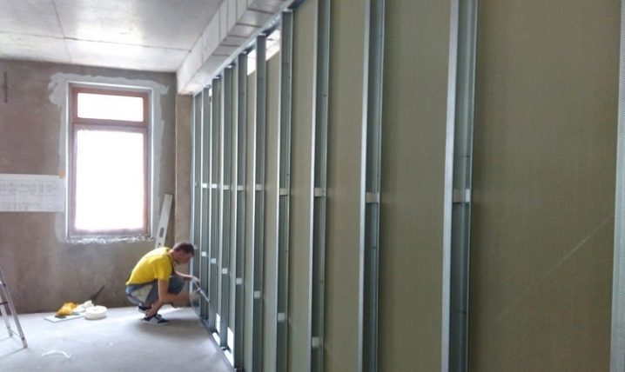
При обустройстве светового окна нужно учитывать следующие нюансы:
- сначала нужно установить 2 горизонтальные перемычки: одну – сверху, а вторую – снизу;
- вертикальные стойки рекомендуется дополнить деревянными закладными.
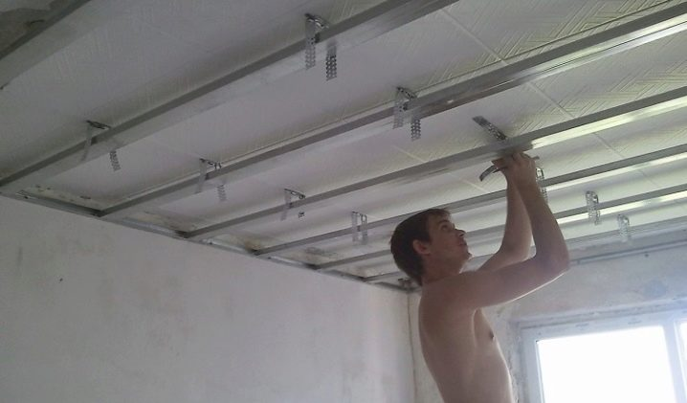
Самым легким считается конструирование каркаса на стенах. Рассмотрим подробно, как правильно монтировать данную конструкцию на такой основе:
- Сначала нужно нанести разметку. Желательно, чтобы профиль располагался максимально близко к стене. Однако это правило перестает действовать, если вы планируете утеплить конструкцию.
- Разметку нужно начинать с пола, а затем перенести необходимые данные на потолок.
- После этого можно переходить к отметкам на боковых перекрытиях и основной поверхности.
- Не забывайте о том, что шаг стоечного профиля должен составлять от 50 до 55-60 см.
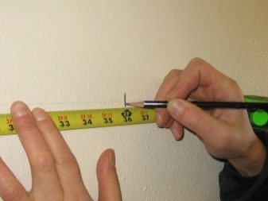
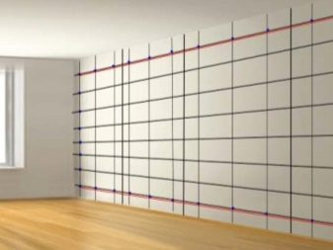
- Далее нужно сделать рассверловку под крепежи. На этом этапе можно сразу установить П-образные кронштейны.
- После этого следует закрепить все составляющие элементы обрешетки. Сперва ставят направляющий профиль (ПН), чтобы получить конструкцию замкнутого типа, в которую будут вставляться стоечные профили (СП).
- Используйте саморезы по металлу, чтобы прикручивать профили друг к другу (и сверху, и снизу).
- Стоечные детали нужно прикрепить к подвесам.
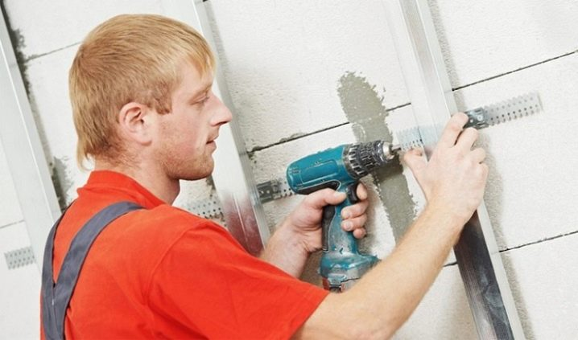
Подвесы зачастую выходят за пределы профиля. Выступающие элементы нужно подогнуть вовнутрь, чтобы не оставалось никаких помех для монтажа гипсокартонных листов.
Если вы хотите сделать каркас более жестким, нужно использовать горизонтальные стяжки. Их можно сделать из самого металлопрофиля, который нужно нарезать в соответствии с требуемыми размерными параметрами. Однако при этом следует оставлять небольшой запас. Особое внимание надо обратить на крепление этих деталей.
Как упоминалось выше, гипсокартоном довольно часто обшивают потолок, создавая одноярусные и многоярусные конструкции. Для их изготовления также необходимо делать каркас из профиля.
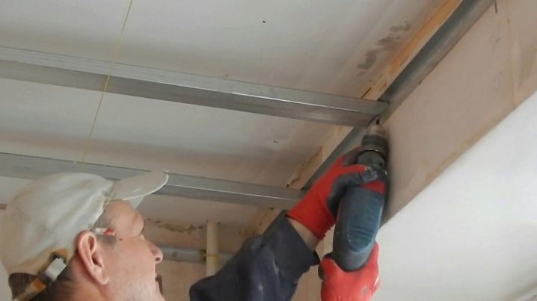
Его устройство надо производить следующим образом:
- Сначала необходимо выполнить расчет и нанести на потолок разметку в местах крепления подвесов. При этом нужно выдерживать расстояние до стен и следующего элемента в 120 см.
- Таким образом, создается линия крепежа основных профильных деталей.
- Между несущими направляющими должно быть расстояние в 50 см.
- Несущий профиль, находящийся ближе к стене, следует установить в 10 см от перекрытия, а следующий – в 40 см от него.
- Подвесы нужно крепить к потолку гладкой стороной. Заранее наклейте на эти детали ленту уплотнителя. Оставьте расстояние между ними в 1 м, а между рядами – 120 см.
- Далее нужно плотно закрепить потолочный профиль. Если его длины не хватило, то вам придется самостоятельно нарастить (то есть удлинить) эту деталь при помощи удлинителя.
- Далее нужно установить направляющие между несущими профилями. Один край профиля не нужно фиксировать совсем, а другой ставится в «краб». При этом на стену наносится разметка расположения этих деталей, чтобы потом правильно подшить гипсокартон.
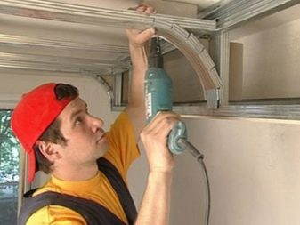
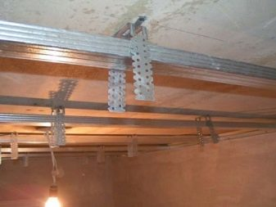
Как можно заметить, собрать каркас для монтажа гипсокартона не так сложно, как может показаться. Главное, работать не торопясь, а также максимально надежно соединять все необходимые детали между собой.
Если вам показалось, что вы не сможете самостоятельно справиться с такой работой, лучше обратиться к опытным мастерам, которые сконструируют профильную конструкцию в короткие сроки.
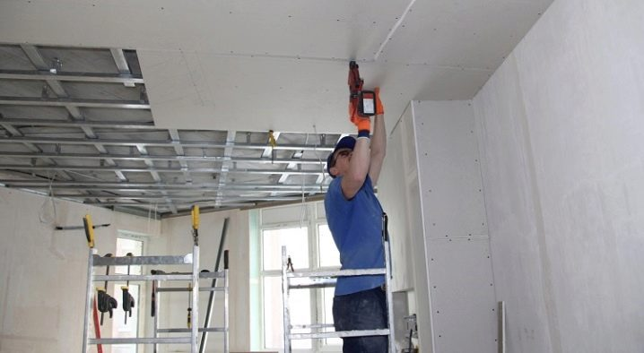

Советы и рекомендации
- Монтаж каркаса и гипсокартона желательно выполнять в паре с помощником. Кроме того, при этом рекомендуется использовать листы со стороной не больше 90 см.
- Приобретая профили для конструирования каркаса, необходимо особое внимание уделить их предназначению. Например, для оформления стен нельзя использовать направляющие, предназначенные для потолка (и наоборот).
- При сборке и установке каркаса нельзя использовать болгарку, поскольку крутящий момент у этого инструмента является очень высоким, а оцинкованные профили не отличаются большой толщиной. Из-за этого отрезаемый материал очень быстро нагревается и деформируется.
- Прежде чем переходить к установке каркаса из металлопрофиля, следует завершить все работы, связанные с коммуникациями, которые в дальнейшем вы планируете «спрятать» за гипсокартоном. Заранее протяните все провода, смонтируйте розетки и прочие нужные детали.
Что касается проводки под светильник, то ее лучше оставить с небольшим запасом, чтобы прибор было удобнее подключать.
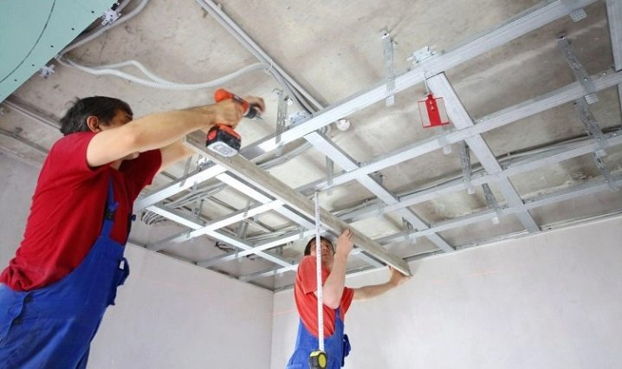
- В процессе нанесения разметки на стены или потолок нужно учитывать одно важное условие: все стыки между гипсокартонными листами должны находиться на профиле.
- После монтажа металлического каркаса может появиться раздражающий дребезжащий звук. Чтобы не столкнуться с такой проблемой, нужно между поверхностью и направляющими приклеить уплотнительную ленточку.
- Особое внимание следует уделить перегородкам, в которых планируется обустройство дверного проема. В таком случае нижнюю направляющую нужно подрезать, а также установить дополнительные вертикальные стойки.
- Отдельно измеряйте длину каждого элемента конструкции, поскольку строение комнат в современных квартирах редко является идеально правильным. При замерах сокращайте расстояние между перекрытиями на 2-3 см.
Каркасы перегородок не нужно прикреплять к стенам, поэтому ячейки в них должны быть небольшими. Специалисты советуют формировать их из квадратов со стороной в 40 см. Таким образом, вы сможете добиться оптимальной жесткости конструкции.
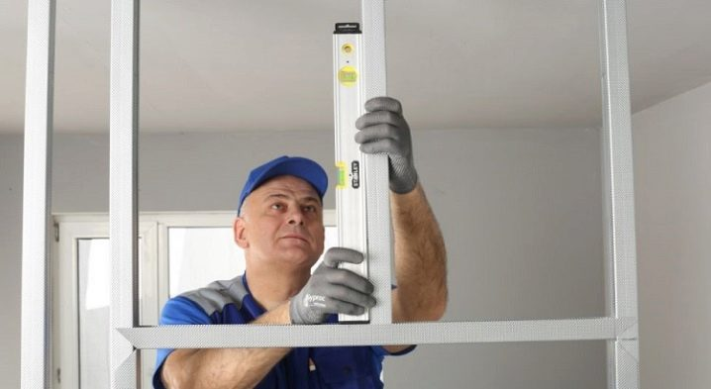
- Чтобы высчитать шаг каркаса, нужно опираться на размерные параметры листа гипсокартона. Каждая деталь должна быть надежно закреплена на 3 стоечных или потолочных профилях.
- Когда вы конструируете каркас на стенах или потолке, особенно важно следить за тем, чтобы углы между всеми элементами конструкции были идеально прямыми. Для этого можно использовать угольник.
- Крепить профили между собой и фиксировать их на основании/подвесах нужно при помощи саморезов с пресс-шайбами.
- Соединение всех необходимых деталей каркаса следует делать максимально надежным и крепким. Таким образом вы сделаете конструкцию максимально крепкой.
- При отделке ступеней лестниц используется специальный угловой профиль со скольжением. Этот элемент имеет противоскользящую поверхность, тем самым он обеспечивает безопасность конструкции в целом.
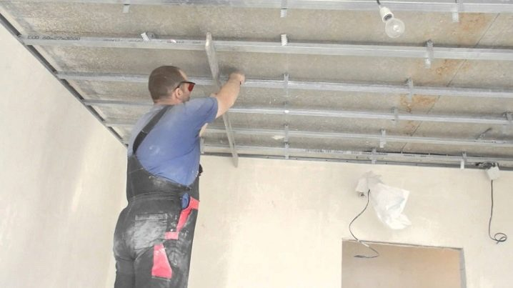
- Профили допустимо стыковать с небольшим нахлестом. Таким образом можно избежать появления зазоров на основании.
- Всегда четко придерживайтесь техники конструирования каркаса. Если пренебрегать теми или иными этапами в работе, в результате конструкция может получиться неправильной и прослужит не так долго.

Видеоматериалы по теме занятия:

- https://www.youtube.com/watch?time_continue=5&v=QwtHEd_6SlM&feature=emb_logo
- https://www.youtube.com/watch?time_continue=3&v=101RBVWAMFI&feature=emb_logo
- https://www.youtube.com/watch?v=a7aZQrgHsg0&feature=emb_logo
- https://ok.ru/video/4811982199
- https://www.youtube.com/watch?time_continue=4&v=evCYsghHGVY&feature=emb_logo
- https://ok.ru/video/434047092184
- https://yandex.ru/efir?stream_id=44816f336137a946b9d502a1da29ab1f
- https://www.youtube.com/watch?time_continue=1074&v=YTqzpU2V-fs&feature=emb_logo
- https://www.youtube.com/watch?time_continue=9&v=qH8nkVemF5A&feature=emb_logo

Контрольные вопросы

1. Перечислите профили для выполнения металлического каркаса.
2. Перечислите дополнительные элементы для выполнения металлического каркаса.
3. Какой шаг (расстояние) допускается между стоечными профилями?
4. Какие крепёжные элементы используются для монтажа каркаса по бетонным и кирпичным основаниям?
5. Что такое «краб» и для чего он применяется?

Домашнее задание
Изучить предложенный материал, просмотреть видеоматериалы по теме занятия (по ссылкам в конце лекционного материала), составить конспект, ответить на контрольные вопросы. Выполненную работу необходимо сфотографировать и выслать на электронную почту: tanchik.evgeniy68@mail.ru или на WhatsApp ( 8-918-684-77-87.)

Желаю вам успехов!

